НАВЕСНОЕ ОБОРУДОВАНИЕ ДЛЯ ТРАКТОРОВ

Телескопический погрузочный желоб для снегоочистителей на трактора МТЗ

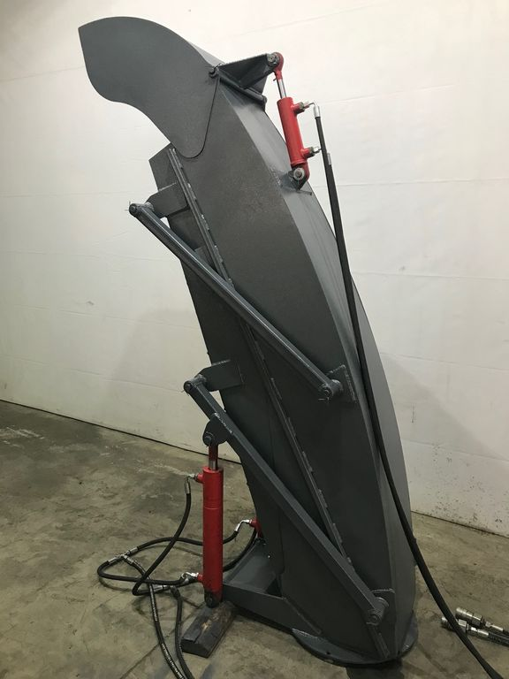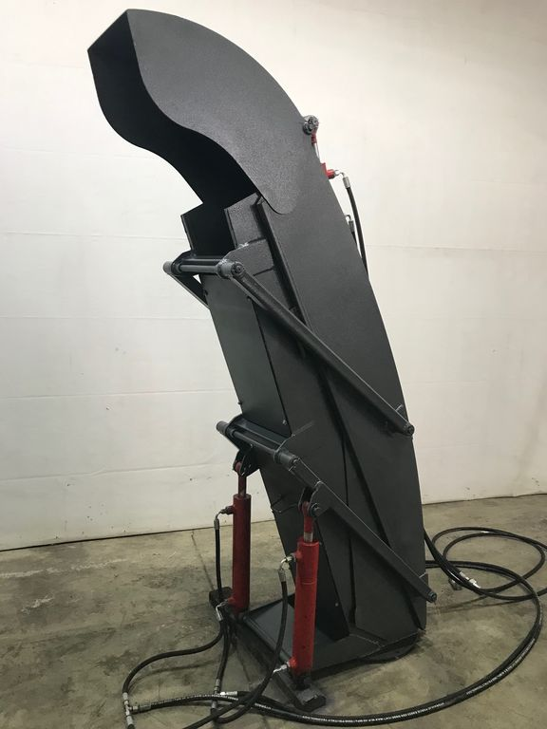
Телескопический погрузочный желоб предназначен для уборки снега в бортовой кузов грузовых автомобилей. Управление наклоном козырька и движением в рабочее и транспортное положение реализуется за счёт штатной гидравлики трактора. Это позволяет оперативно адаптировать снегоочиститель под условия уборки снега, не покидая кабину.

Погрузочный желоб агрегатируется с всей линейкой снегоочистителей, производства ООО “Курган-Сервис” для тракторов МТЗ.
Технические характеристики:
Высота борта грузовой машины под погрузку не более, м | 3.4
Крайняя верхняя точка снегоочистителя с погрузочным желобом в транспортном положении, м | 2.8
Крайняя верхняя точка снегоочистителя с погрузочным желобом в рабочем положении, м | 3.7
Масса погрузочного желоба, кг | 180

